附件2：

长春理工大学

专业技术三级岗位申报操作手册

人事处

目 录

平台登陆方式及申报流程 1
第一部分个人国家岗位申请填报与基层单位审核 2
一、新建国家岗位申请 2
二、信息填报 2
三、工作业绩与学术成果填报 3
四、无法提交“岗位申请”的几种情况 4
五、个人申报申请打印 5
第三部分国家岗位申请基层单位审核及汇总表导出 6
一、基层单位审核方式及流程 6
二、本单位汇总信息导出方式 7

平台登陆方式及申报流程
学校主页→统一身份认证→人事系统
建议使用360安全浏览器（极速模式）、GoogleChrome或IE10更高版本的浏览器。

国家岗位申请填报、基层单位审核

国家岗位申请打印、基层单位汇总打印

第一部分个人国家岗位申请填报与基层单位审核

一、新建国家岗位申请
国家岗位申请模块新建“国家岗位申报申请”。
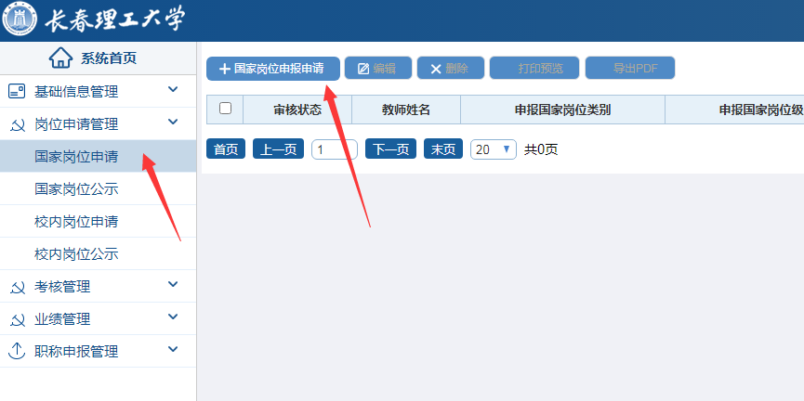

图1新建“国家岗位申请”

二、信息填报
姓名、所在部门、性别、出生年月等灰色部分查看即可，无需填写。如有疑问请与人事处联系，85582438。其余填报部分操作示例如图2：

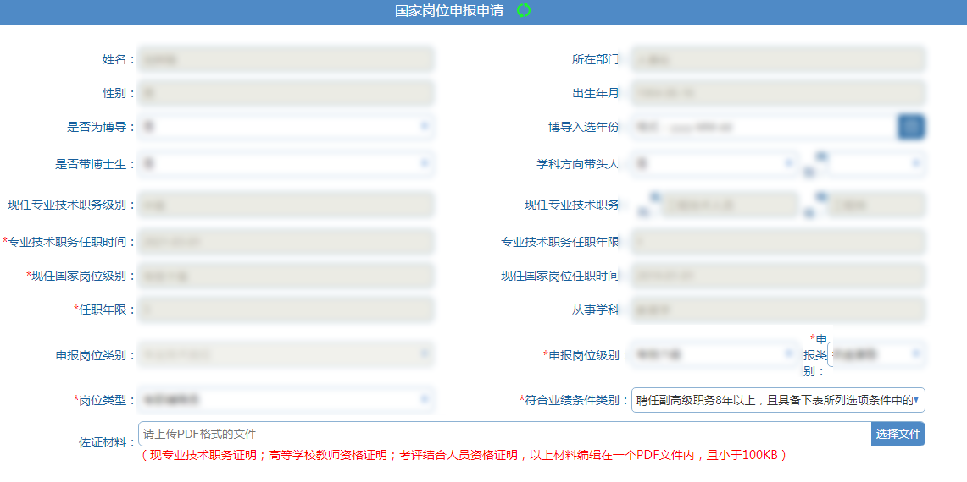
6
3
4
2
5
1
图2基本信息填报说明
- “是否博导”、“博导入选年份”、“是否带博士生”、“学科方向带头人”及“类别”，根据实际情况选择。
- 选择申报岗位级别为“专技三级”。
- 申报类别选择“正常申报”。
- 岗位类型选择“专任教师”。
- 符合业绩条件类型。申报人应参照文件根据实际进行选择。
- 佐证材料。上传现专业技术职务证书、高等学校教师资格证，以上材料编辑在一个pdf文件内。

三、工作业绩与学术成果填报
申报人在勾选业绩时，“符合业绩条件”可根据申报级别、岗位类型对照《长春理工大学岗位设置与聘用管理实施意见》中业绩分类和序号，根据实际进行选择，各类业绩勾选代表性成果均不得超过5项。操作示例如图3：
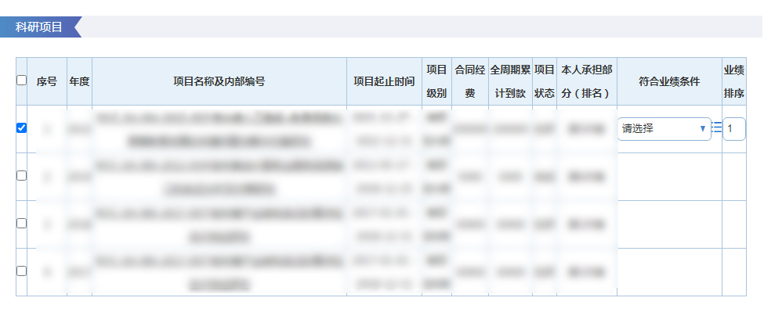
业绩排序由申报人自行操作。
点击操作按钮，可查看条件描述
步骤一：首先选中拟作为业务申报条件的业绩；
步骤二：根据业绩的级别、类别和本人排名，选择“符合业绩条件”。
图3符合条件类型选择

四、无法提交“岗位申请”的几种情况
1.申报信息填报不完整：
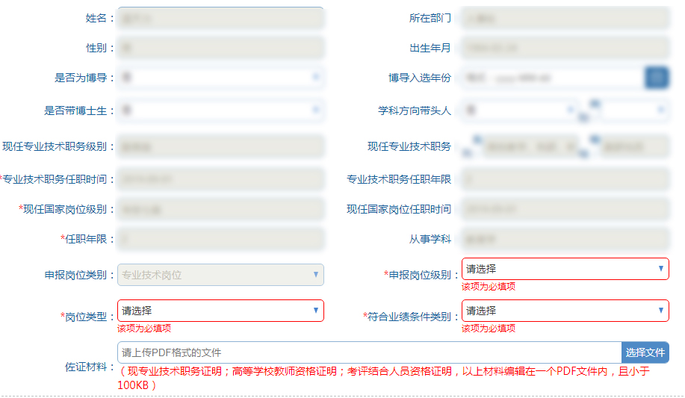
图4申报信息填报不完整提示
2.勾选业绩后，未完成 “符合业绩条件”的选择，如图5：
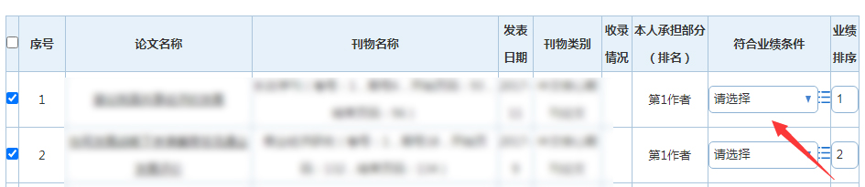
图5未完成符合业绩条件选择

五、个人申报申请打印
申报人员完成业务申报条件勾选，在确认无误后点击提交，个人提交后的岗位申请状态为“待学院审核”，此时不再允许申报人员进行修改；状态为“待专业技术人员审核”时，申报人已完成本年度岗位申报，可导出《国家岗位评聘申请表》PDF版并进行打印。操作示例如图6：
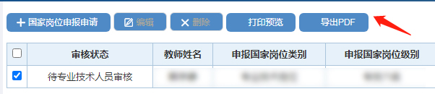

图6 个人国家岗位申报申请导出

第三部分 国家岗位申请基层单位审核及汇总表导出

一、基层单位审核方式及流程
1.在“部门审核”权限下，基层单位对申报人员提交的国家岗位申请进行审核，可对其进行“审核通过”或“审核不通过”的操作。操作示例如图7：
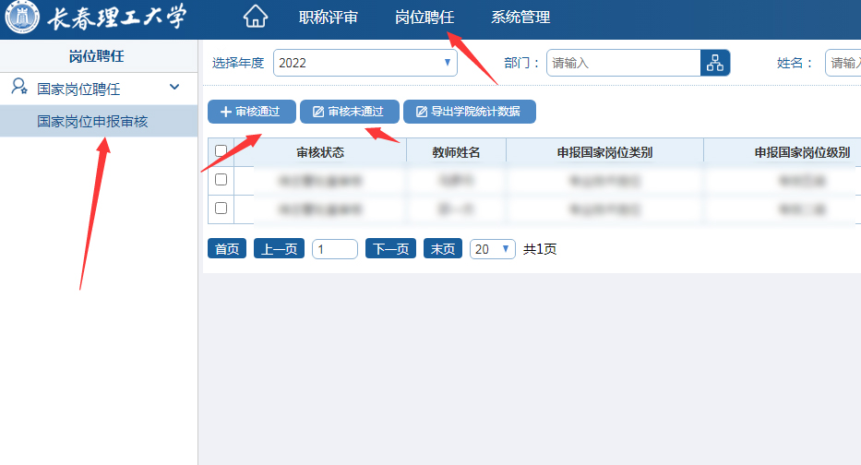
图7 国家岗位申请申报基层审核

2.国家岗位申报审核流程如图8：
个人申报
所在基层单位审核
审核通过
待学校审核
个人修改
重新提交
所在基层单位退回
审核
未通过

图8 国家岗位申报审核流程

二、本单位汇总信息导出方式
基层单位负责人在部门审核权限下，导出本年度参评人员信息，按照有关要求填写汇总表报送至人事处。操作示例如图9：
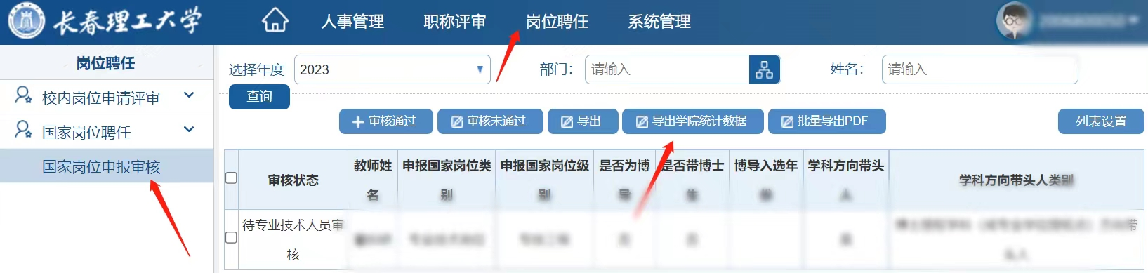
在部门审核权限下，点击“导出学院统计数据”下载《国家岗位评聘汇总表》。
图9汇总信息导出

